Лексическая тема «9 мая – День Победы».

1. Побеседуйте с детьми: Есть события и даты, которые глубоко отпечатались в истории всего человечества. О них пишут книги, сочиняют стихи и музыку. Главное же - о них помнят. И эта память передается из поколения в поколение и не дает померкнуть далеким дням и событиям. Одним из таких событий стала Великая Отечественная война нашего народа против фашисткой Германии. Память о ней должен сохранить каждый россиянин. В День Победы - 9 мая чтят память тех, кто погиб, и кланяются всем тем, кто остался в живых.
2. РАССКАЖИТЕ детям:
какой праздник отмечается в нашей стране 9 мая и почему он называется "День Победы"; о героях Великой Отечественной войны, рассмотрите иллюстрации в книгах.
ВСПОМНИТЕ, кто из ближайших родственников принимал участие в Великой Отечественной войне, рассмотрите иллюстрации в книжках, фотографии родственников (дома).
3. ПОИГРАЙТЕ С ДЕТЬМИ:
1) Упражнение "Скажи по-другому"
(учимся подбирать синонимы).
Смелый - храбрый,
Отважный - …
Геройский -.
2) Упражнение "Скажи наоборот"
(учимся подбирать антонимы).
Смелый - трусливый.
Враг -.
Мир -.
3) Учимся подбирать однокоренные слова.
Герой - геройский, героический, героизм.
Защита - защитник, защищать, защищенный.
4) Познакомить ребенка с пословицей и объясните её значение
"Мир строит, а война разрушает".

4. Закрепите пальчиковую гимнастику.
Майский праздник - (кулачок-ладошка попеременно)
День Победы, - (кулачок-ладошка попеременно)
Отмечает вся страна - (кулачок-ладошка попеременно)
Надевают наши деды - (сгибают-разгибают пальчики)
Боевые ордена. - (сгибают-разгибают пальчики)

5. УЧИМ РАЗГАДЫВАТЬ ЗАГАДКИ:
Он поднимает в небеса
Свою стальную птицу.
Он видит горы и леса,
Воздушные границы.
Зачем летит он в вышину?
Чтоб защищать свою страну! (Военный лётчик)
Он защищает рубежи
И рощу, и дубраву,
Оберегает поле ржи,
Далёкую заставу.
И долг военного такой:
Хранить покой и твой, и мой. (Пограничник)
Его машина вся в броне,
Как будто черепаха.
Ведь на войне как на войне,
Здесь не должно быть страха!
Ствол орудийный впереди:
Опасно! Враг не подходи…. (Танкист)
Из ограды ствол торчит,
Беспощадно он строчит.
Кто догадлив, тот поймет
То, что это (Пулемет)
Нрав у злодейки буйный, злой,
А прозывается ручной.
Но совсем не виновата
В этом грозная (Граната)

6. ПРЕДЛОЖИТЕ РЕБЁНКУ ОТВЕТИТЬ НА ВОПРОСЫ:
- Какой праздник мы отмечаем 9 мая?
- В какой стране мы живём?
-Что такое государство? Родина?
-Что такое граница?
- Почему нужно охранять Родину?
- Почему День Победы отмечают 9 мая?
- Почему в этот день поздравляют ветеранов?

7. С детьми составьте рассказ на тему «9 МАЯ – ДЕНЬ ПОБЕДЫ» (чтобы ребёнок мог его рассказать самостоятельно).
Примерный план рассказа:
- Прошло много лет после этой войны, но люди помнят о героях, …
- Этому событию посвящено много фильмов, … (чего ещё)
- Не все герои остались живы, очень многие …
- Им поставлены …
- В их честь горит …
- К Вечному огню люди возлагают …
- В этот день проходит военный …

Звук и буква Д.
1.Познакомить детей со звуком Д. Звук Д согласный, так как при произношении этого звука на пути струе воздуха появляется преграда- язык.
Звук Д обозначается буквой Д. У звука Д есть младший братик ДЬ. Звук Д согласный твёрдый. Согласный твёрдый Д обозначается синим цветом.
2. Выбрать картинки только со звуком Д из представленных (душ, газета, подушка, топор, солнце, швабра). Зарисовать на схемах под картинками с Д, в какой части слова находится этот звук. Подумайте каким цветом вы будете отмечать звук Д в слове?

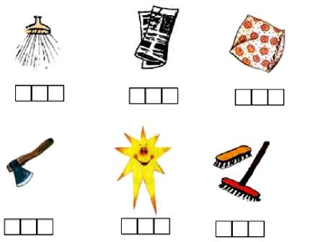

3.В данных картинках определить первый звук. Соединить первые звуки всех картинок (дудочка, облако, мышь). Какое слово получилось? Обозначить первые звуки картинок соответствующими буквами. Прочитать получившееся слово.

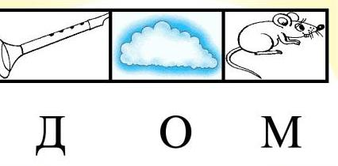
4.Прочитай.

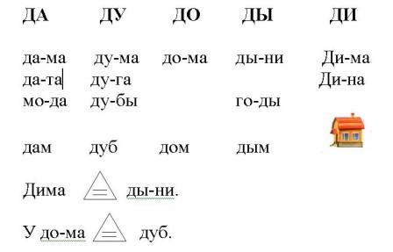
5.Напиши в тетради большую и маленькую Д. Верхнюю часть буквы Д, будем писать как рисуем крышу у домика или как букву А без горизонтальной палочки.

